手动检测：
- 开启phpstudy环境，在浏览器上访问部署好的文件bluecms
- 进入前台登录界面，对用户名一栏输入：aaa'or 1 = 1 –
- 密码一栏输入：aaa'or 1 = 1 –
- 进入后台登录界面，对用户名一栏输入：aaa'or 1 = 1 –
- 密码一栏输入：aaa'or 1 = 1 –
- 两者都未登录成功，则登录界面不存在sql注入漏洞
- 输入正确用户名和密码登录后台
- 点击本地新闻，再点击新闻分类管理，点击添加栏目，名称和标题分别填入<script>alert('xss')</script>，保存
- 弹出以xss为内容的弹窗，此为漏洞1
- 点击模块管理，选择广告管理，点击添加广告，在广告名称一栏，输入<script>alert('xss')</script>，保存
- 弹出以xss为内容的弹窗，此为漏洞2
- 点击模块管理，选择电话广告位，点击添加新电话广告，在显示名称一栏，输入<script>alert('xss')</script>，保存
- 弹出以xss为内容的弹窗，此为漏洞3
- 点击模块管理，选择友情链接，点击添加新链接，在链接名称一栏，输入<script>alert('xss')</script>，保存
- 弹出以xss为内容的弹窗，此为漏洞4
- 点击会员管理，选择会员列表，点击添加新会员，在用户名，密码，确认密码，电子邮件，输入<script>alert('xss')</script>，保存
- 弹出以xss为内容的弹窗，此为漏洞5
- 并且，以上五种漏洞在再次相关内容的时候依旧会弹出xss弹窗，则这五种漏洞皆为存储型漏洞
漏洞：
1：
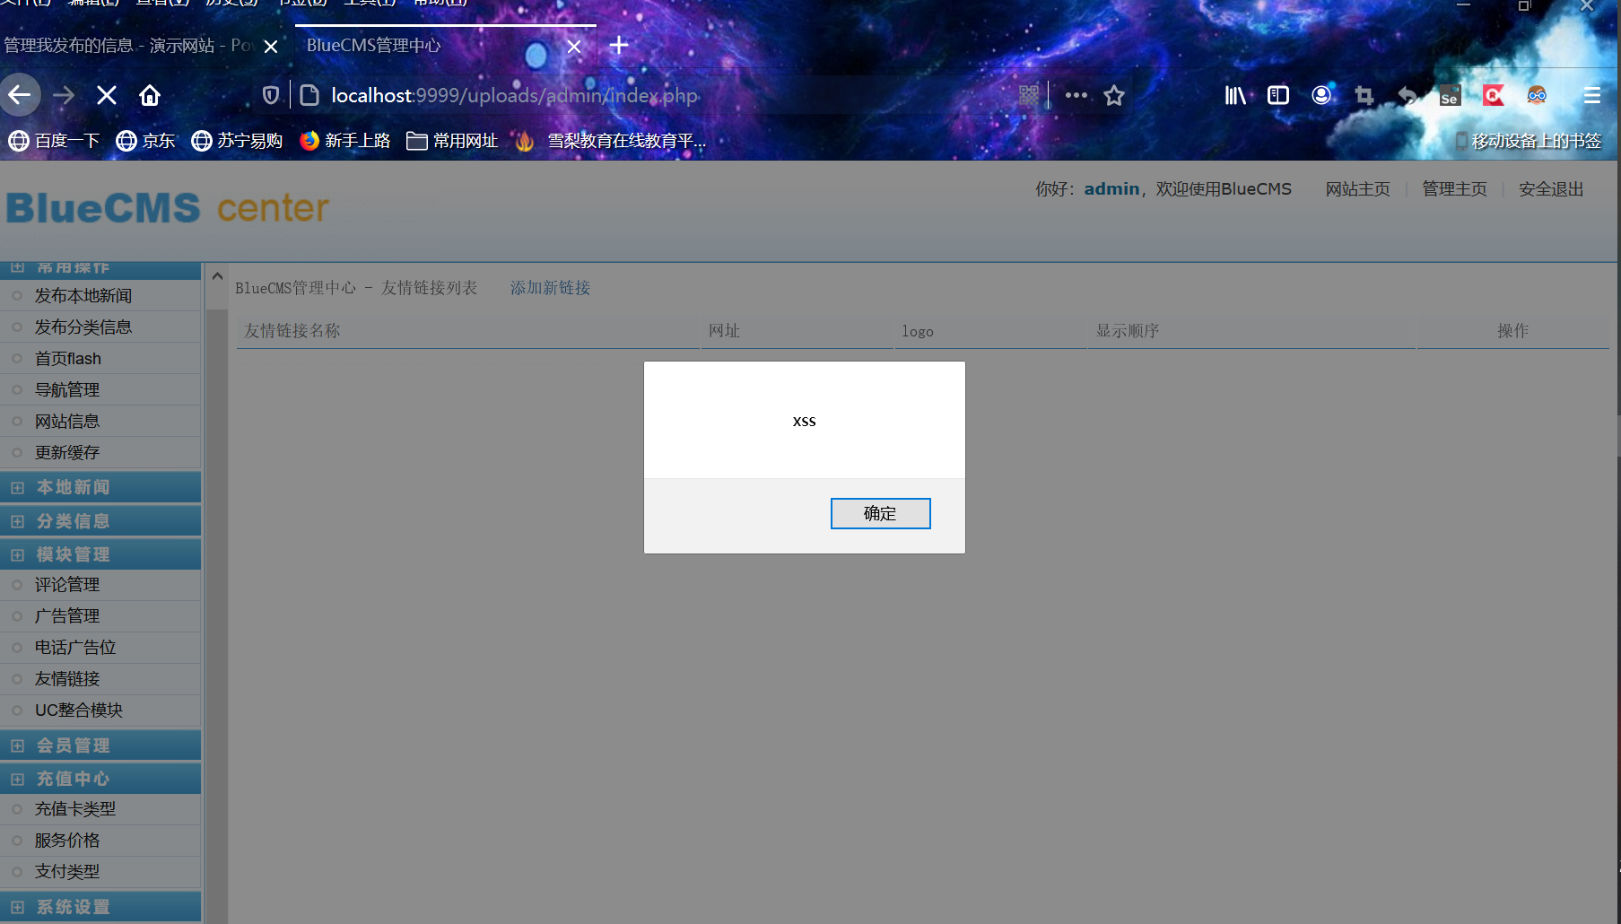
2：
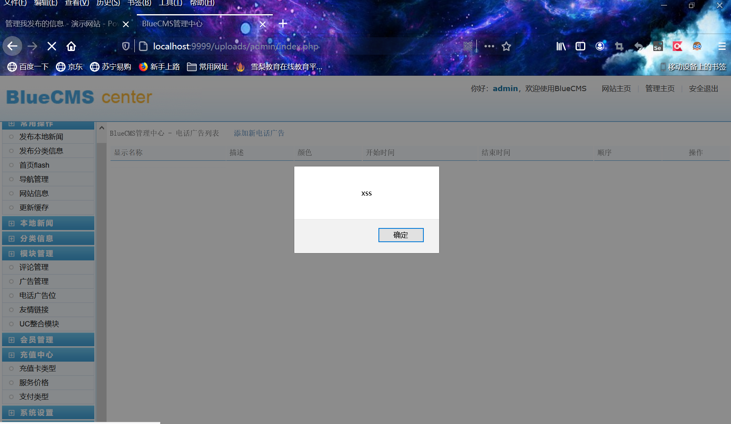
3：
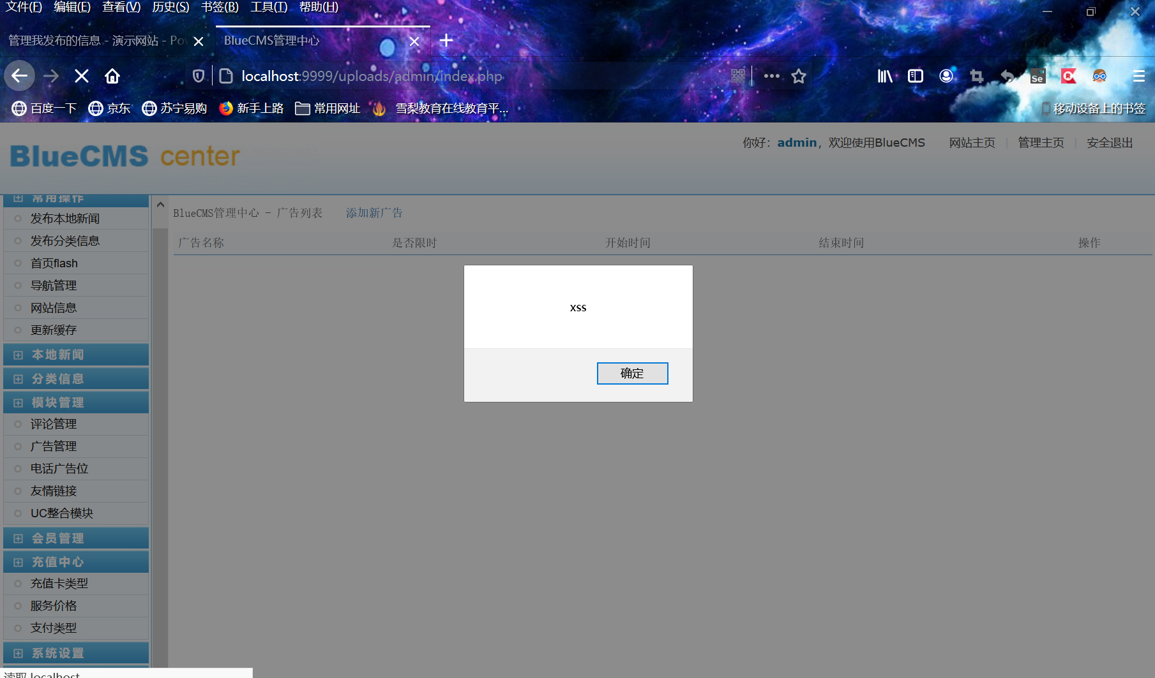
4：
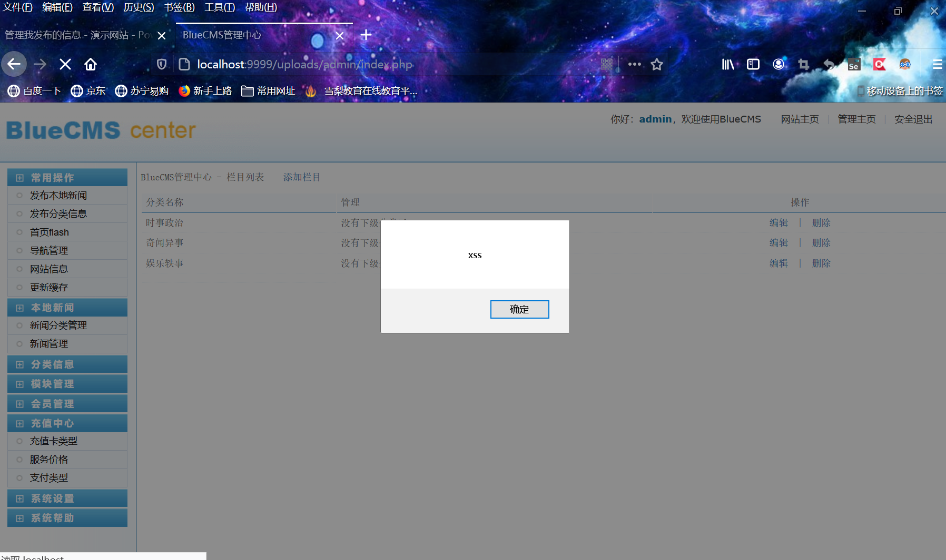
5：
